**АЛГОРИТМ ПРОХОЖДЕНИЯ ПРОМЕЖУТОЧНОЙ АТТЕСТАЦИИ С ИСПОЛЬЗОВАНИЕМ ЭО И ДОТ (ДЛЯ ОБУЧАЮЩИХСЯ СПО)**

В соответствии с переходом на дистанционную форму обучения в программах промежуточной аттестации были изменены формы и аттестационные материалы. Все аттестационные материалы рассмотрены на заседаниях цикловых методических комиссий и утверждены руководителем колледжа.

В связи с этим промежуточная аттестация проводится в два этапа:

I этап – тестирование

II этап – собеседование

**I этап – тестирование**

|  |  |
| --- | --- |
| **Пробное тестирование** | Необходимо пройти пробное тестирование на сайте ДО университета [cdo.krasgmu.ru](https://cdo.krasgmu.ru) согласно инструкции (**приложение №1)** или Формы Google c 20.05.2020 г. согласно инструкции. |
| **итоговый контроль** | Пройти итоговый контроль на сайте ДО [cdo.krasgmu.ru](https://cdo.krasgmu.ru) или Формы Google согласно утверждённому графику тестирования, расположенного в документах колледжа. |

**II ЭТАП – СОБЕСЕДОВАНИЕ**

|  |  |
| --- | --- |
| **ПОДГОТОВКА К ЭТАПУ СОБЕСЕДОВАНИЯ** | 1. Необходимо ознакомиться с перечнем экзаменационных вопросов и ситуационных задач, размещенных на сайте ДО университета [cdo.krasgmu.ru](https://cdo.krasgmu.ru) с 20 мая 2020 года.  2. Необходимо ознакомиться с графиком сдачи собеседования (дата, время) для своей группы, размещенным в документах колледжа.  3. Собеседование будет проводиться с использованием платформы для видеоконференций ZOOM.  В случае, если билет предполагает решение расчетных задач или использование справочной информации для подготовки или иное, возможен способ удаленного решения задач через систему cdo.krasgmu.ru, а затем проверка и устное собеседование через систему ZOOM  4. Обучающемуся необходимо заранее ознакомиться с инструкцией по использованию платформы видеоконференций ZOOM **(Приложение 2).** Выбрать один из вариантов, который планируете использовать, убедиться, что технические возможности позволяют Вам пройти собеседование посредством видеоконференцсвязи (наличие микрофона и видеокамеры).  5. Собеседование должно проходить с аудио-визуальным контактом между экзаменатором и обучающимся, с обязательной видеозаписью.  6. Проверка технической готовности оборудования и каналов связи проводится в день консультации в соответствии с графиком, размещенном в документах колледжа. |
| **ПРОХОЖДЕНИЕ ЭТАПА СОБЕСЕДОВАНИЯ** | 1. В назначенную дату за 15 минут до назначенного времени подключиться к заранее запланированной конференции в программе ZOOM, **согласно приложению № 2** и ждите приглашения от преподавателя для прохождения собеседования. Ссылка (приглашение) на участие в конференции будет направлена Вам через сайт Университета.  2. Перед проведением собеседования Вам необходимо:  - представиться, отчетливо назвать свои ФИО, демонстрируя рядом с лицом в развернутом виде документ удостоверяющий личность (паспорт/ студенческий билет/ зачетную книжку);  - продемонстрировать помещение, в котором проходит собеседование, перемещая видеокамеру по периметру, захватывая входную дверь и поверхность стола.  **Важно! В помещении не должно быть посторонних лиц.**  3. На протяжении всего этапа собеседования должны быть включены микрофоны и видеокамера.  4. По выбору обучающегося получить экзаменационный билет из перечня экзаменационных билетов, размещенных на сайте [cdo.krasgmu.ru](https://cdo.krasgmu.ru). На подготовку к ответу предоставляется до 10 минут. Дать ответы на вопросы. Преподаватель вправе задавать дополнительные вопросы и/или использовать ситуационные задачи.  При удаленном решении задач через систему cdo.krasgmu.ru подготовка должна составлять не более 30 минут (по инструкции). Затем проверка и устное собеседование проводится в системе Zoom  5. По итогу собеседования прослушайте оценку **ЗА ЭТАП СОБЕСЕДОВАНИЯ.** Итоговая оценка за экзамен по дисциплине выводится с учетом 1 этапа тестирования.  **ВНИМАНИЕ!!!**  Если на этапе собеседования Вы получаете оценку «неудовлетворительно», то независимо от результатов этапов тестирования (при наличии) за экзамен выставляется итоговая оценка «неудовлетворительно».  6. В случае если в ходе промежуточной аттестации при удаленном доступе произошел сбой технических средств по уважительной причине, устранить который не удалось в течение 15 минут, будет зафиксирована неявка по уважительной причине.  7. Факт технического сбоя необходимо зафиксировать, любым доступным способом, для дальнейшего предоставления в деканат, для подтверждения уважительной причины сбоя технических средств.  8. О данном факте **ОБЯЗАТЕЛЬНО** сообщить декану по средствам СМС, WhatsApp, Viber и т.д. Указать свою ФИО, номер группы, дисциплину, по которой проходило собеседование, дату и время. |

**Приложение № 1**

**Инструкция для студентов по прохождению тестирования**

**на сайте ДО университета**

Для того чтобы начать работу в системе дистанционного обучения, вам необходимо:

Открыть сайт дистанционного обучения КрасГМУ (<https://cdo.krasgmu.ru>)

Ввести свой логин и пароль, затем нажать кнопку вход:

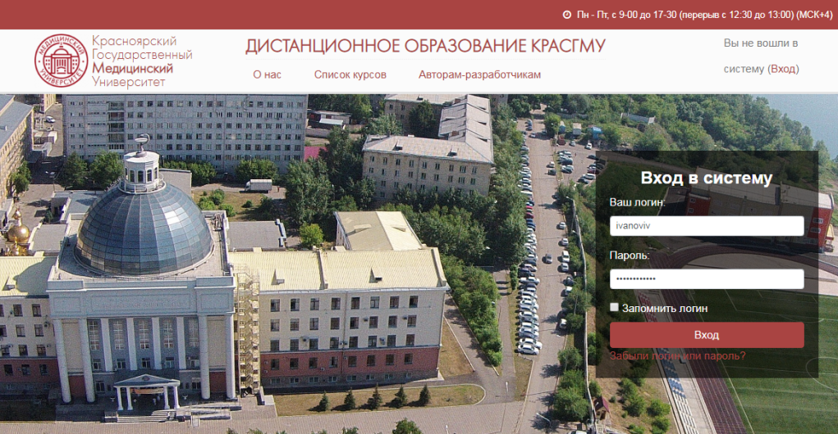

Для того чтобы приступить к прохождению промежуточной аттестации возможно несколько вариантов действий:

Вариант 1: на вашей странице появляется раздел МОИ КУРСЫ

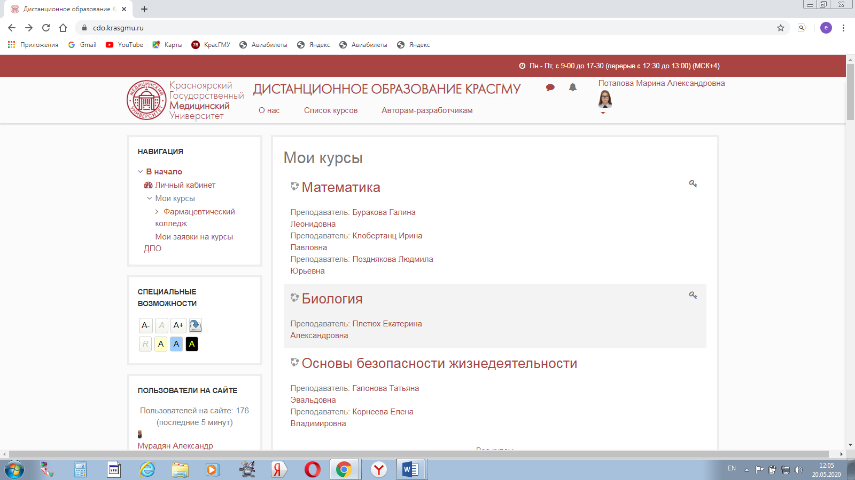

Выбираете дисциплину

Вариант 2: Для того чтобы **самостоятельно найти дистанционный курс** для прохождения промежуточной аттестации, среди категорий курсов выберите «Фармацевтический колледж»:

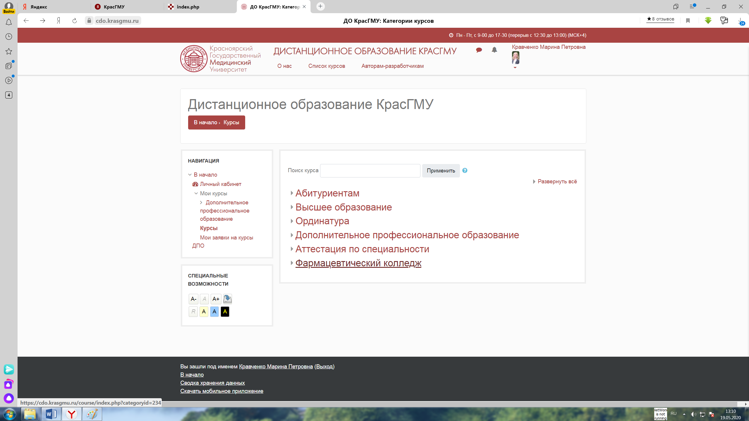

Среди открывшегося перечня выберите свою специальность или общеобразовательная подготовка (для обучающихся 1 курса на базе 9 классов по двум специальностям СД и ЛД).

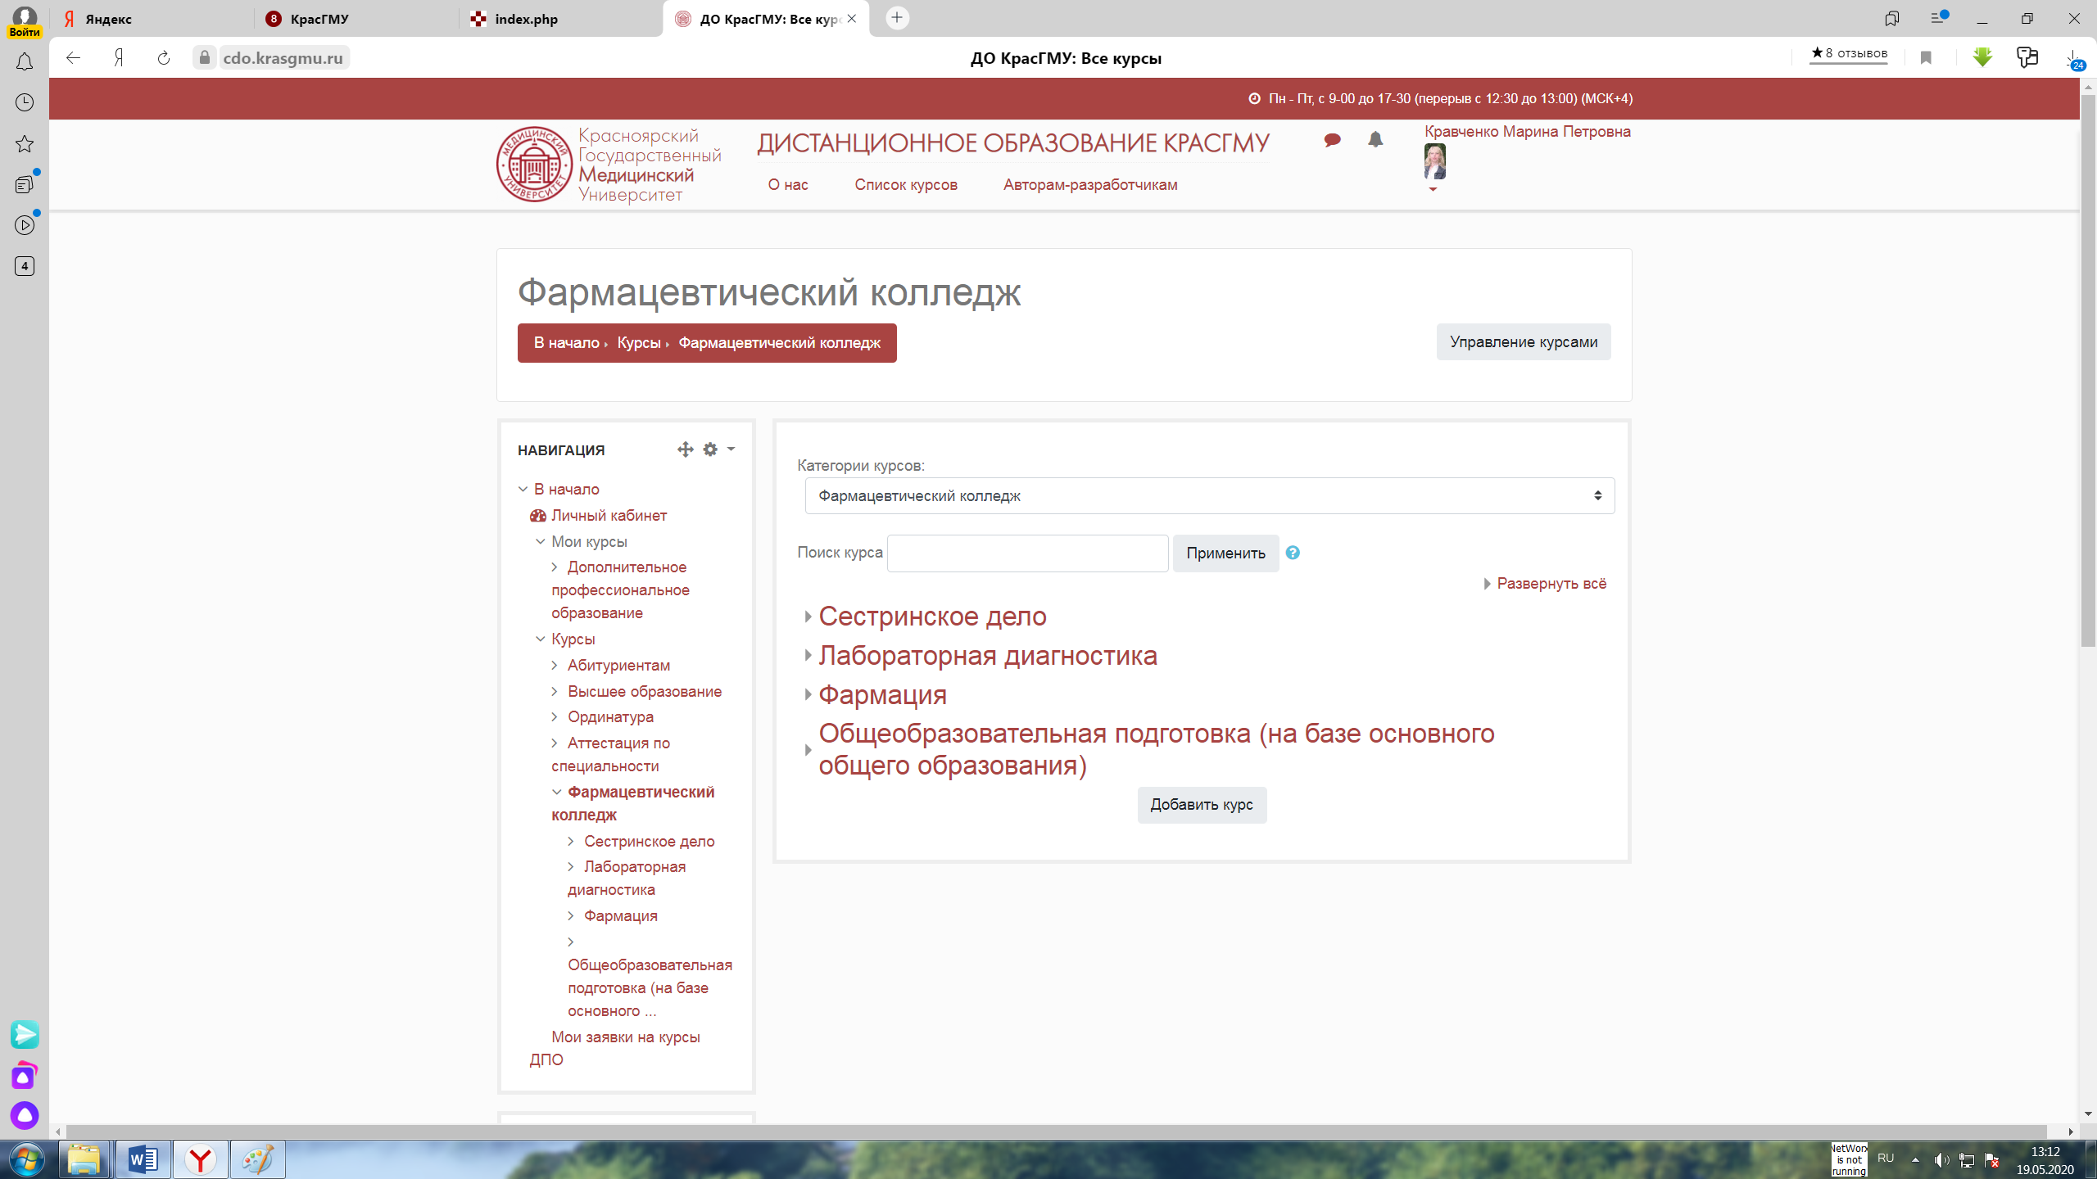

После того как вы выберите специальность, перед вами откроются циклы дисциплин и профессиональные модули предстоящих экзаменов, по которым вам необходимо пройти промежуточную аттестацию. Нажмите на название цикла или модуля, чтобы открыть его.

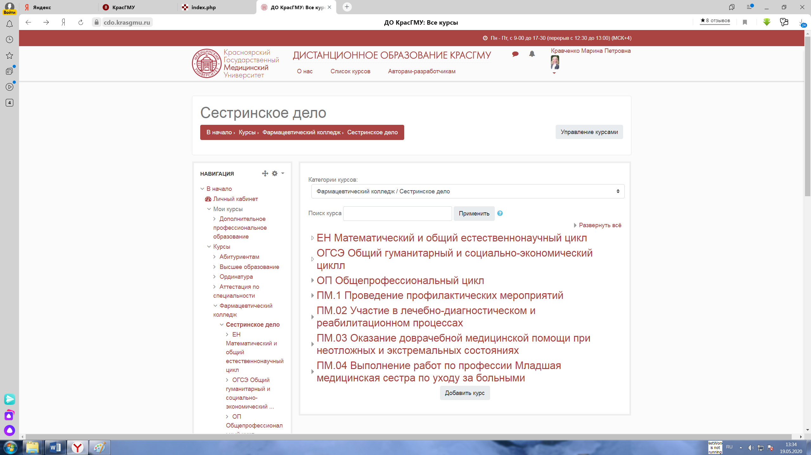

После того как вы откроете цикл или модуль, перед вами появится список предстоящих экзаменов, по которым вам необходимо пройти промежуточную аттестацию. Нажмите на название курса, чтобы открыть его.

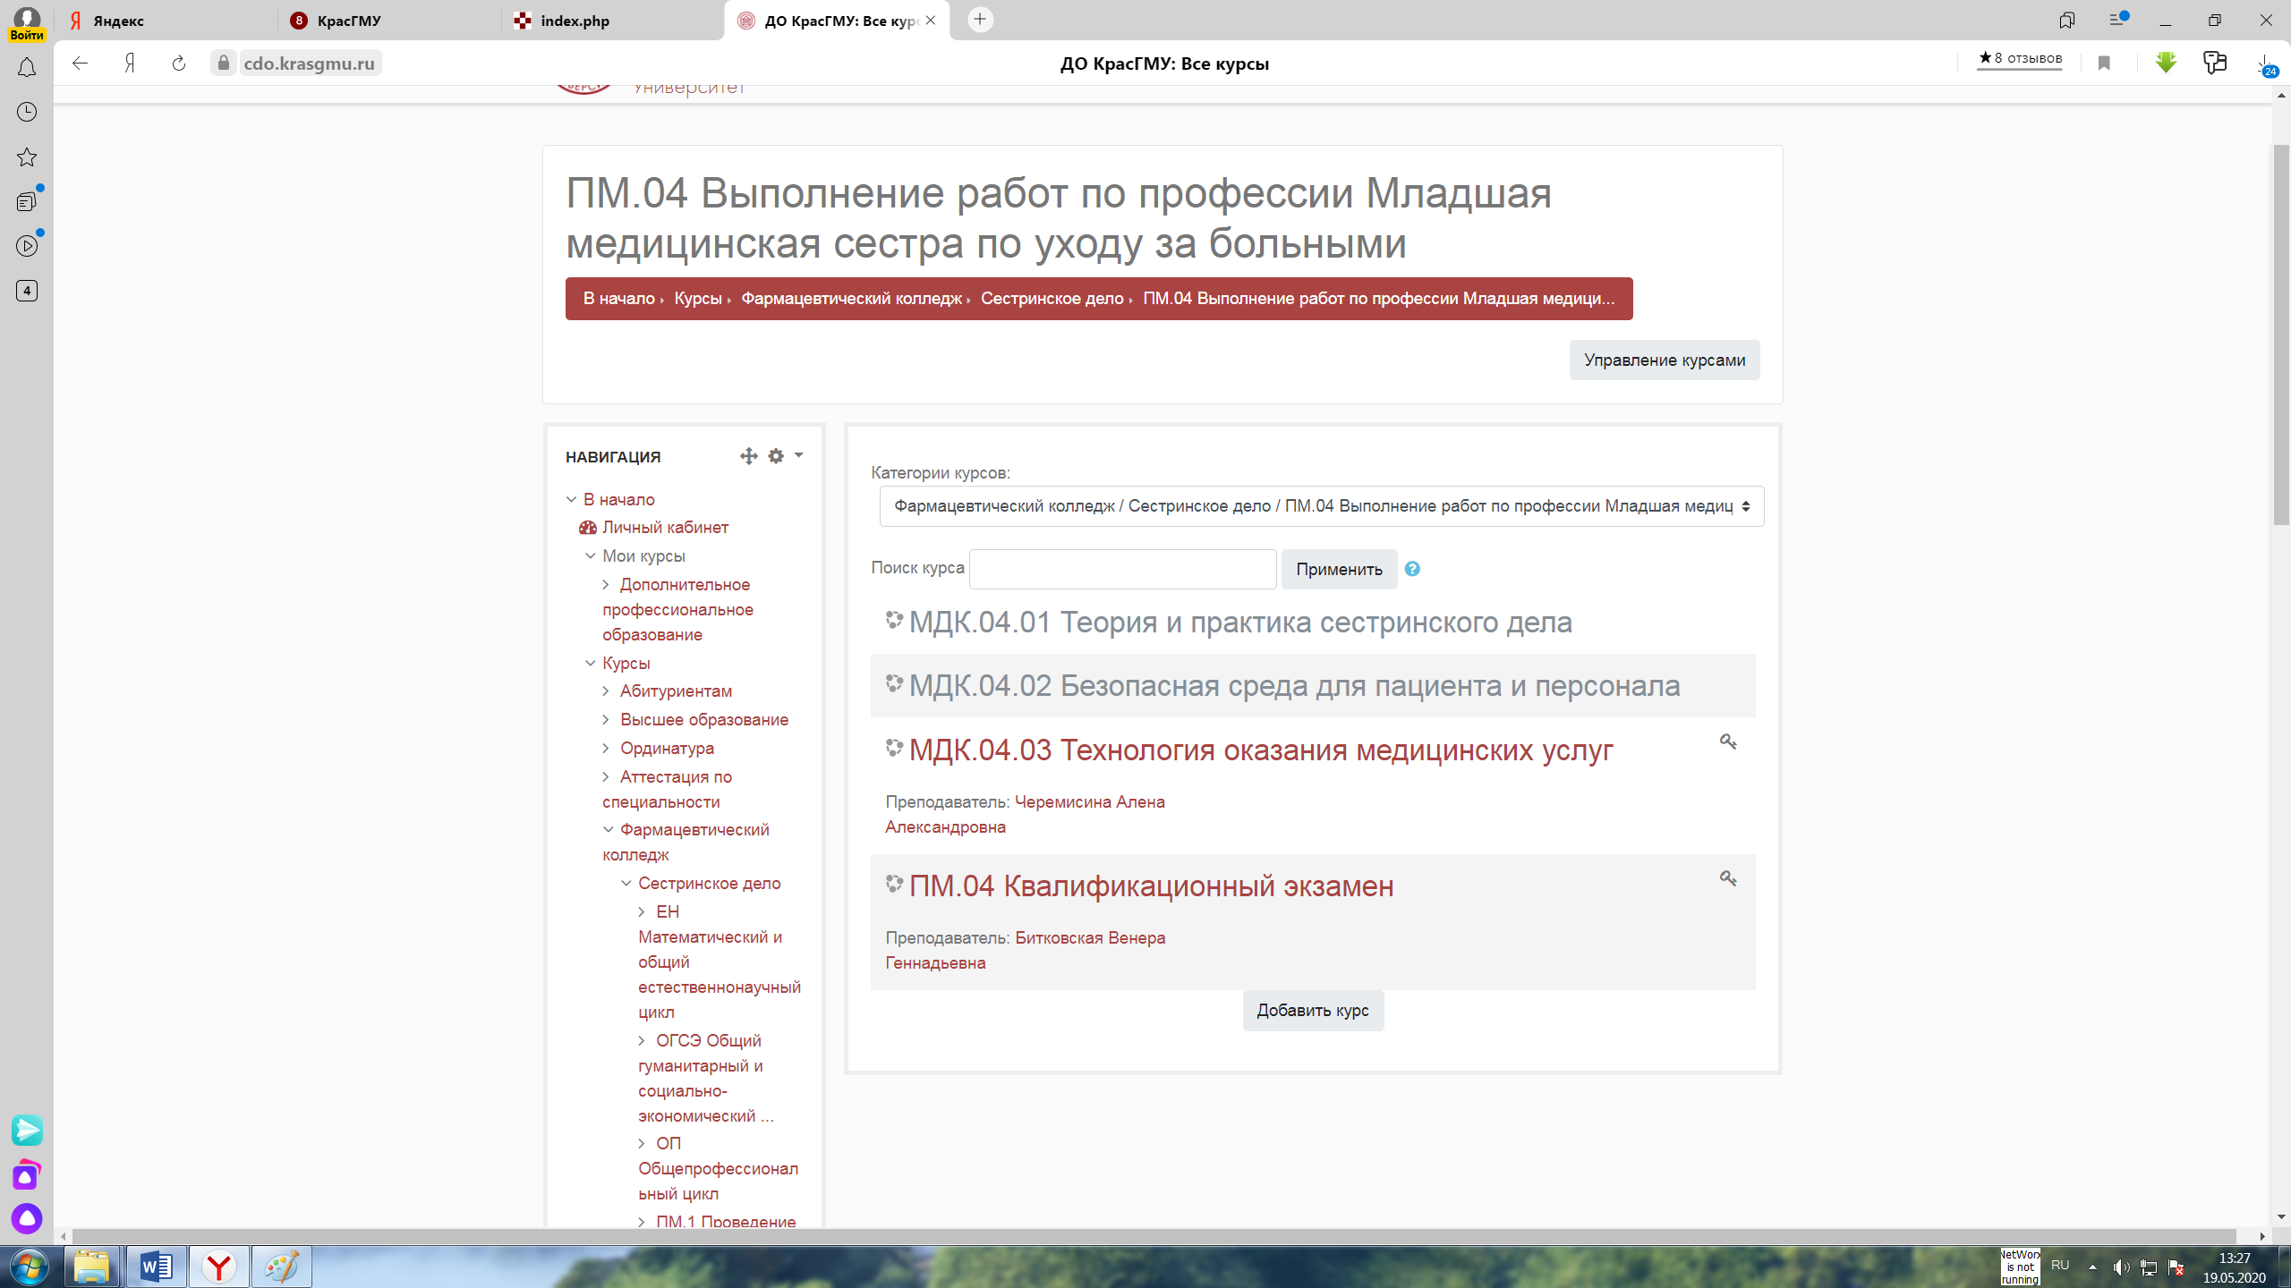

Перед вами откроется курс, который состоит из вопросов, ситуационных задач и итогового тестирования.

|  |  |
| --- | --- |
| **!** | На итоговый **контрольный тест** отводится только **ОДНА попытка** и ограничение по времени в **60 минут**. |

Для того чтобы пройти тест нажмите на кнопку «Начать тестирование»:

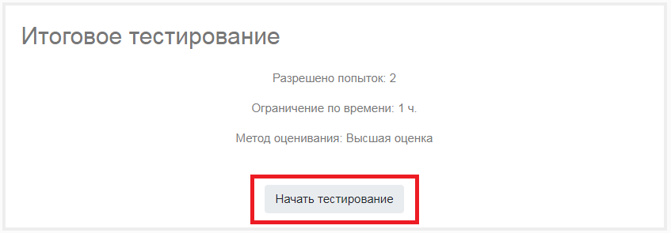

В открывшемся окне нажмите «Начать попытку»:

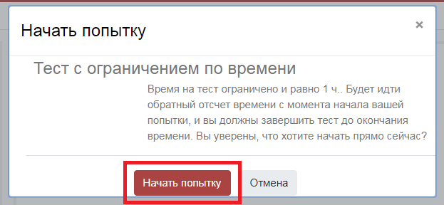

На странице теста представлены вопросы, блок навигации по тесту и таймер, показывающий оставшееся время:

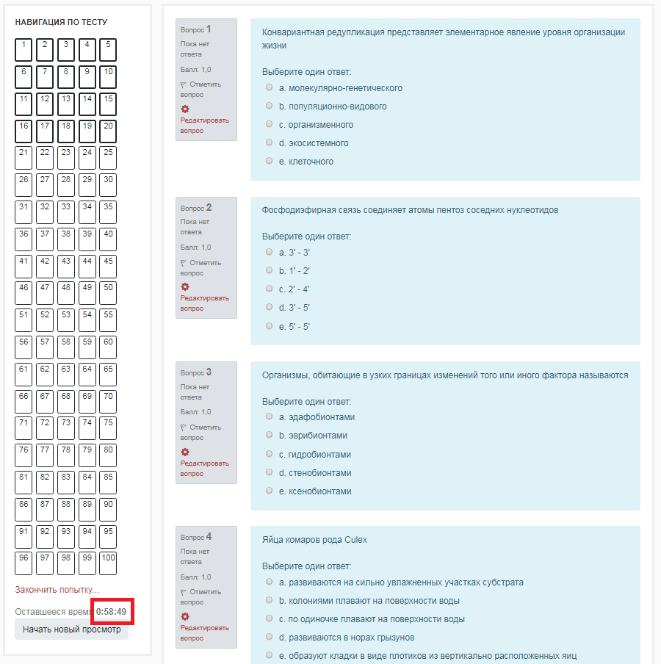

Тестовые вопросы состоят из текста вопроса и вариантов ответа. Для того чтобы отметить верный вариант ответа нажмите на него. Слева от выбранного варианта появится отметка:

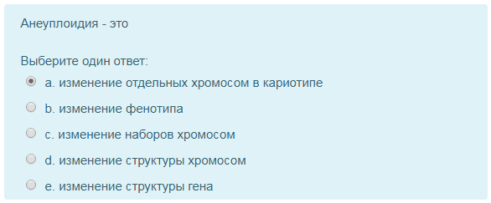

Для того чтобы перейти к следующим вопросам теста нажмите на кнопку «Следующая страница»:

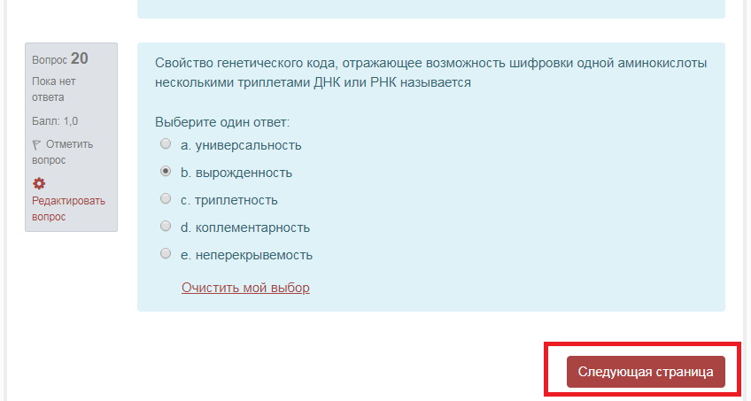

Вопросы, на которые вы уже предоставили ответ, в блоке навигации отмечаются серым цветом:

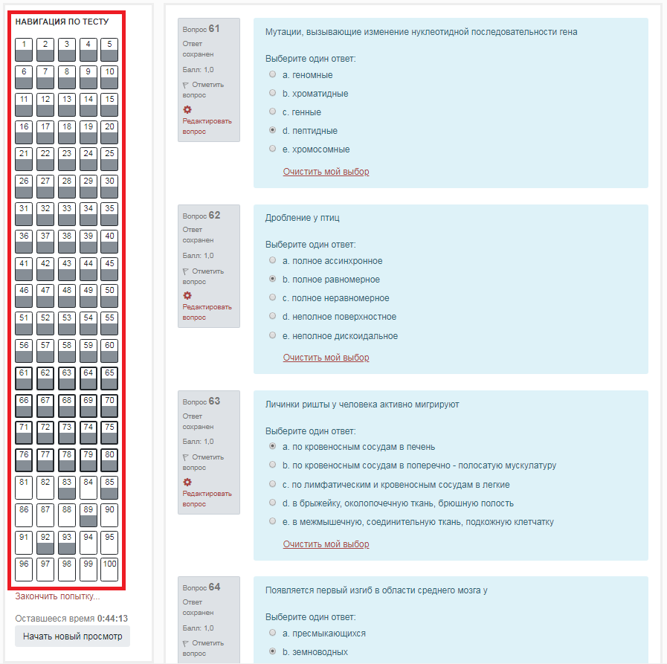

После того как вы предоставили ответы на все вопросы нажмите кнопку «Закончить попытку…» на последней странице теста:

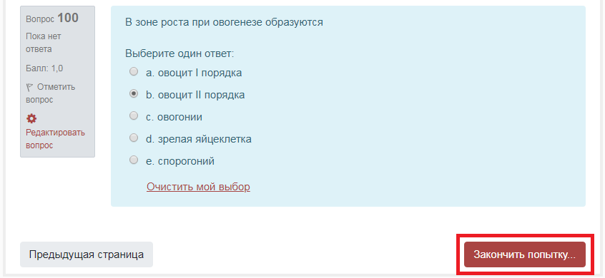

Затем нажмите кнопку «Отправить всё и завершить тест»:

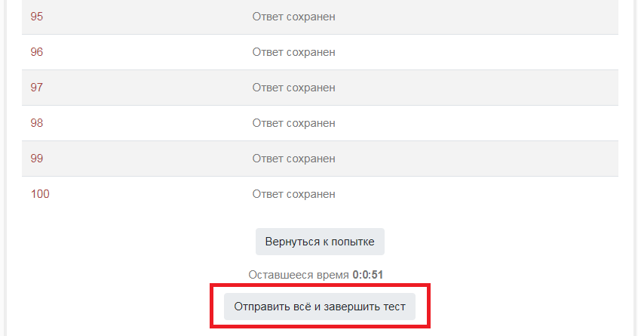

В открывшемся окне подтвердите отправку, нажав на соответствующую кнопку:

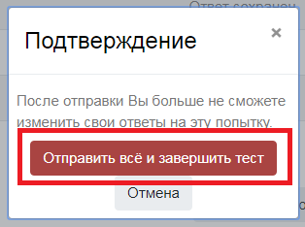

На открывшейся странице представлены результаты вашего теста. В блоке «Навигация по тесту» красным отмечены вопросы, на которые вы дали неверный ответ, зеленым отмечены верные ответы:

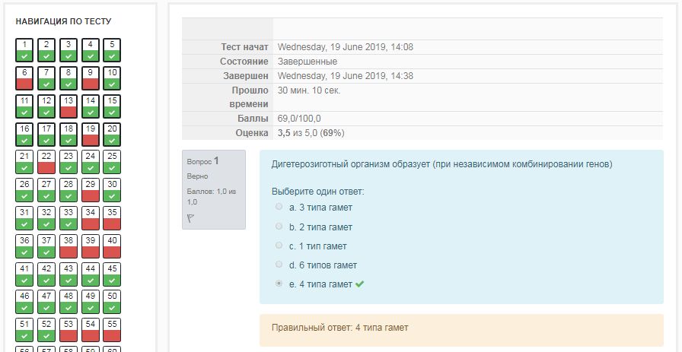

Для того чтобы вернуться к курсу нажмите «Закончить обзор»:

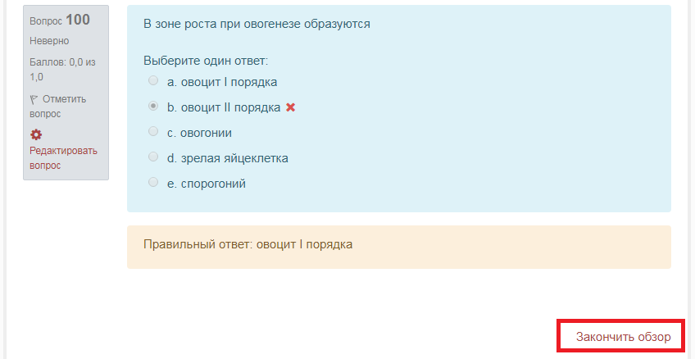

**Приложение № 2**

**Инструкция для студентов по использованию платформы видеоконференций ZOOM**

**Вариант 1. Персональный компьютер**

1. Зайти на сайт <https://zoom.us/> и нажмите на вкладку «Войти в конференцию» (Рисунок 1)

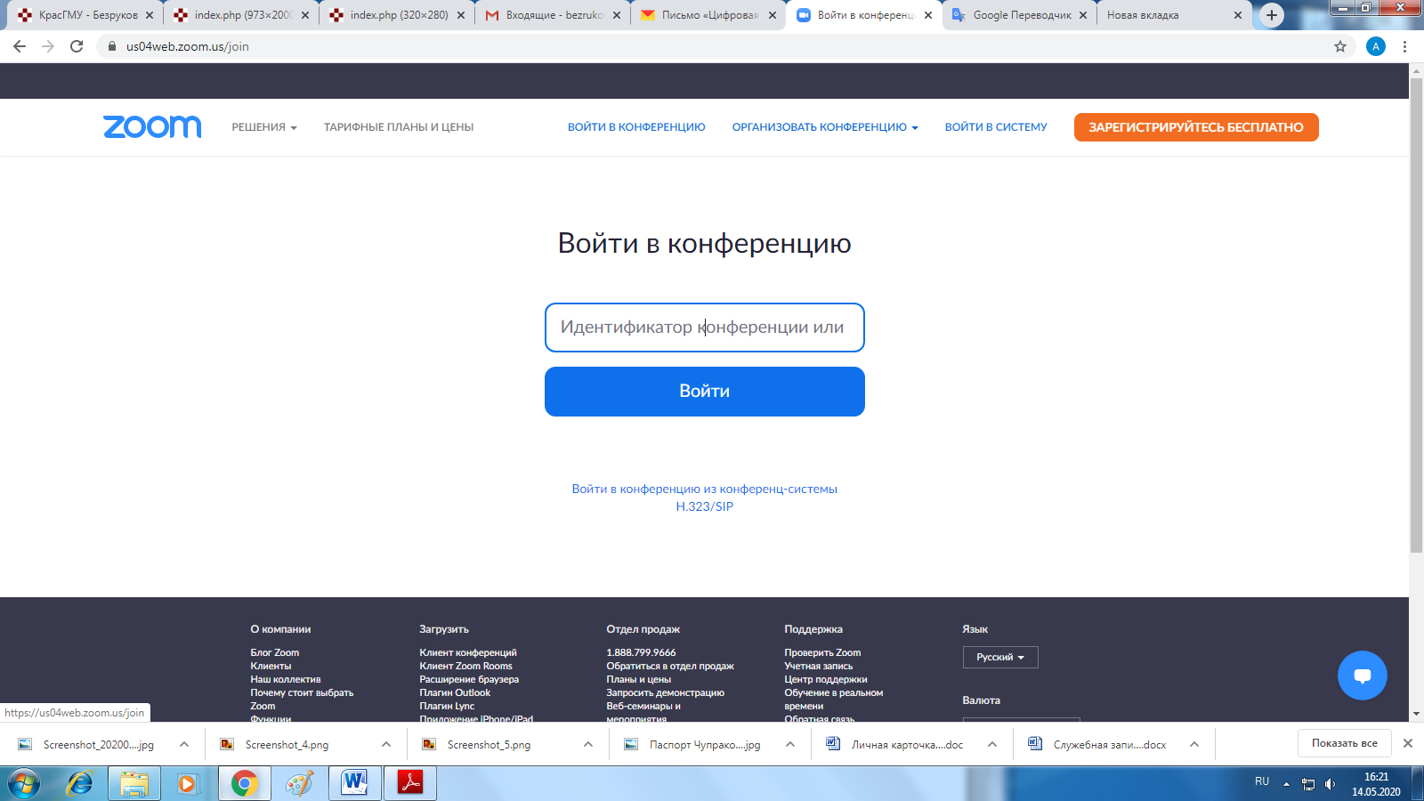

Рисунок 1

2. Если у Вас на ПК установлено приложение нажмите на кнопку «Открыть приложение», если нет ‒ нажмите на кнопку «загрузите и запустите Zoom» (Рисунок 2).

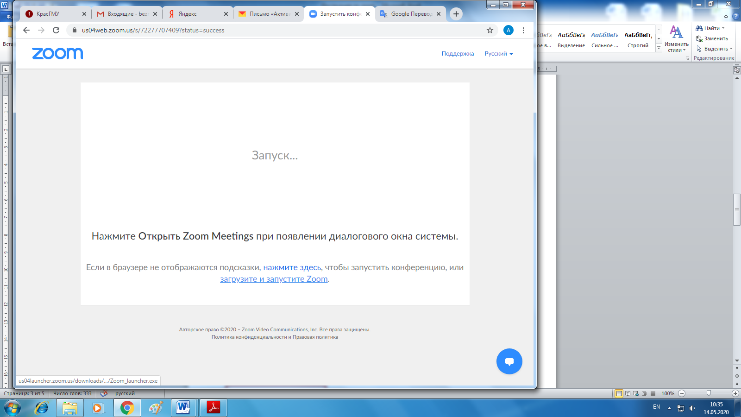

Рисунок 2

3. После того как приложение загрузится, нажмите на него и запустите (Рисунки 3, 4).



Рисунок 3



Рисунок 4

4. Для входа в конференцию вход в систему необязателен.

5. Нажмите на кнопку «Войти» (Рисунок 5).

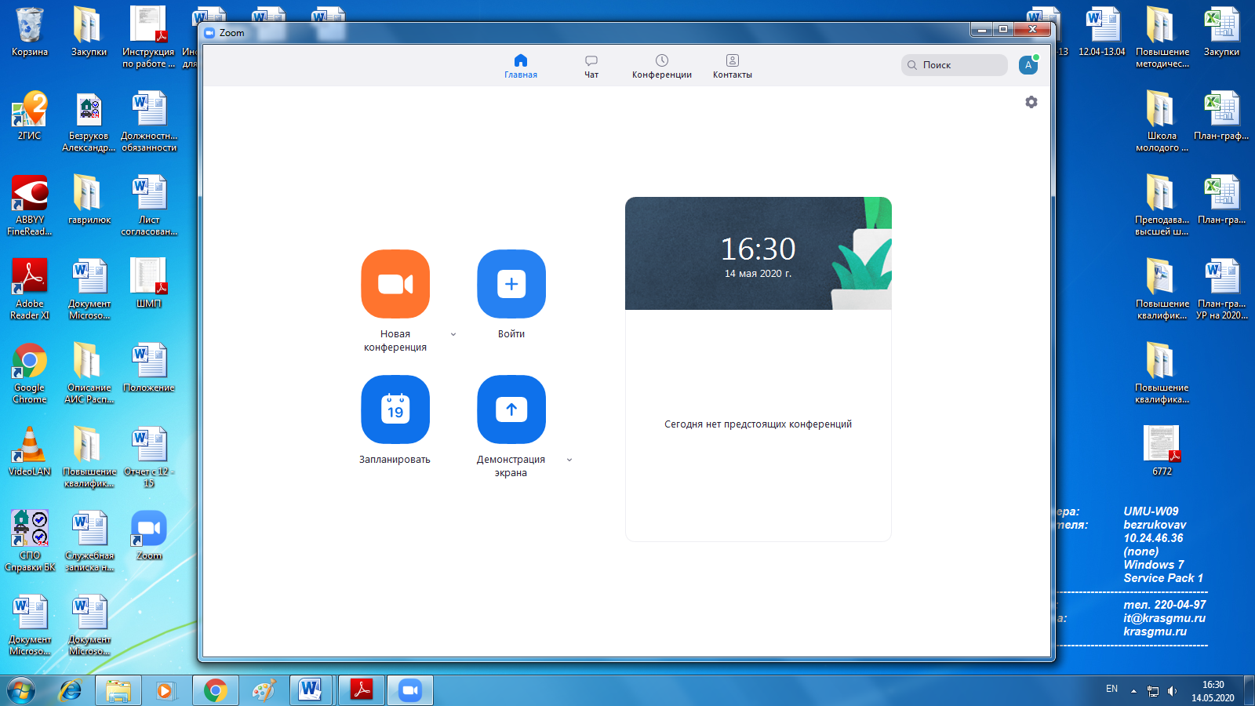

Рисунок 5

6. Введите идентификатор конференции, который дал Вам преподаватель и ФИО. Нажмите кнопку «Войти» (Рисунок 6). Каждые 40 минут будет начинаться новая видео-сессия. Идентификатор и пароль остаются неизменными.

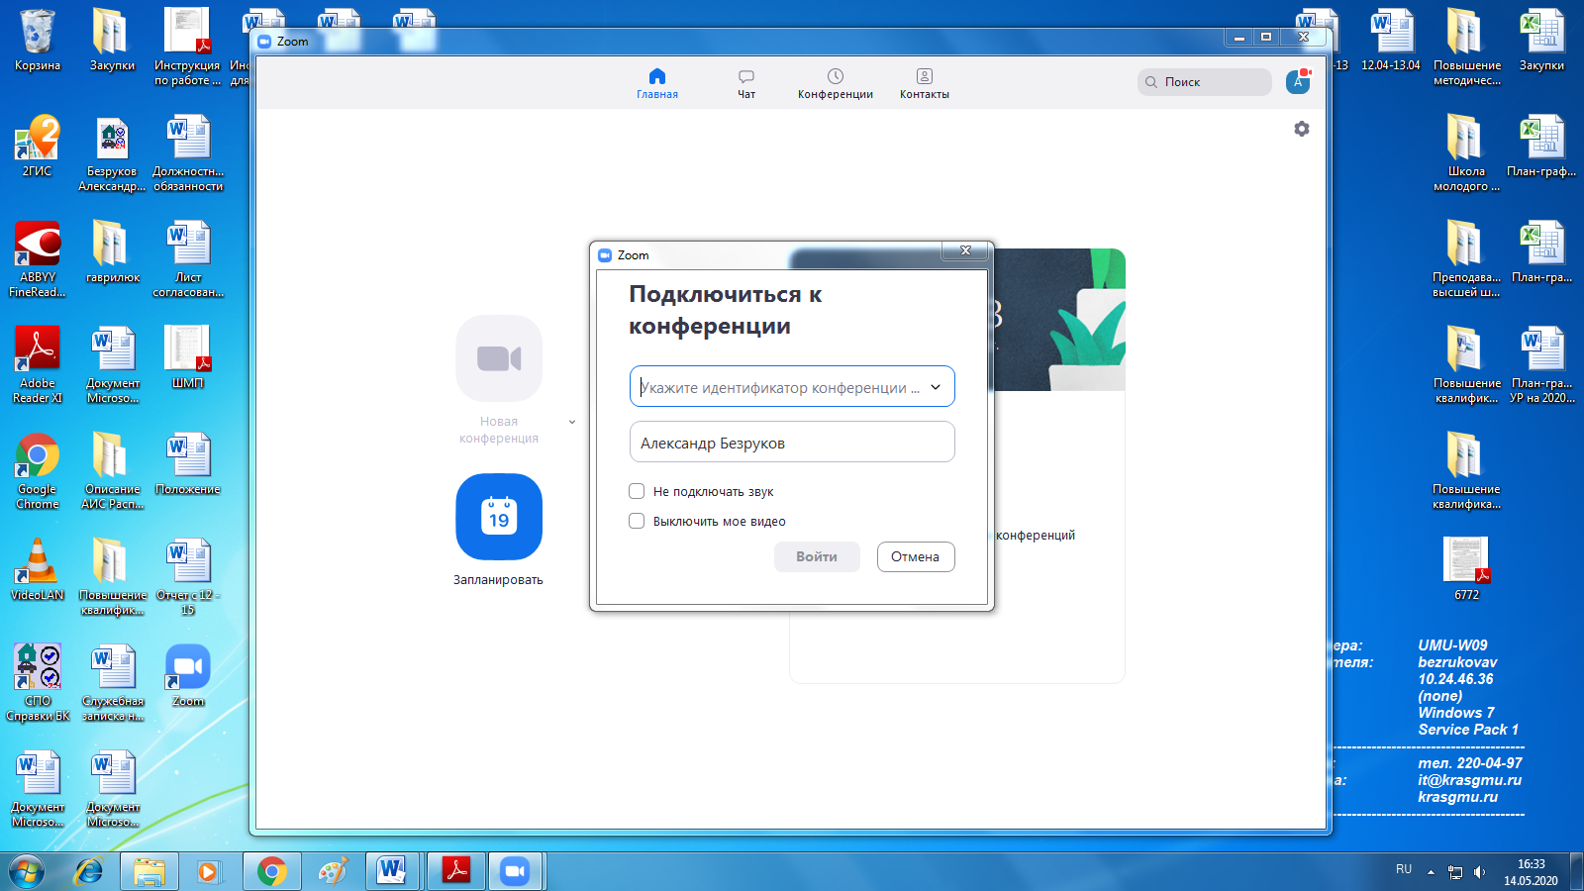

Рисунок 6

7. Далее вы попадете в зал ожидания, где не слышно и не видно того, что происходит в вебинарной комнате. Преподаватель будет принимать студентов в соответствии с графиком сдачи экзаменационных вопросов и ситуационных задач. Когда придет ваша очередь, преподаватель выведет вас из режима ожидания в вебинарную комнату. Проверьте видео и звук. Если связь установлена, ожидайте команды преподавателя о начале экзамена.

8. После окончания сессии выйдите из конференции и закройте приложение.

**Вариант 2. Мобильное устройство**

1. Зайдите в Google Play или App Store, найдите приложение ZOOM Cloud Meetings и установите его на свое мобильное устройство (Рисунок 7).

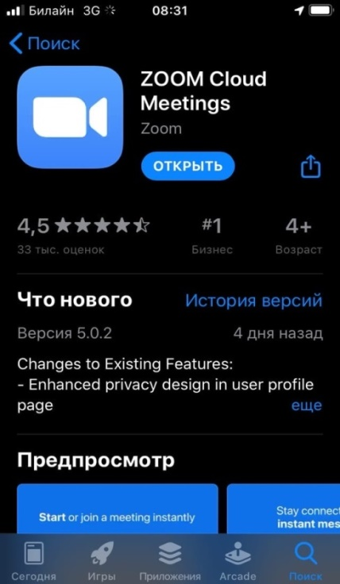

Рисунок 7

2. Откройте приложение и нажмите кнопку «Войти в конференцию» (Рисунок 8).

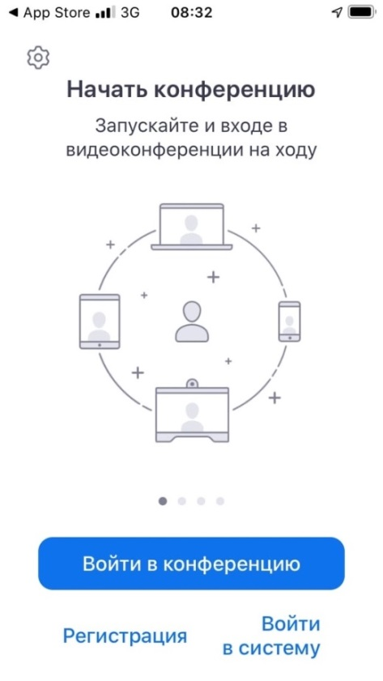

Рисунок 8

3. Введите номер и пароль конференции, которые вам отправил преподаватель (Рисунок 9). Каждые 40 минут будет начинаться новая видео-сессия. Идентификатор и пароль остаются неизменными.

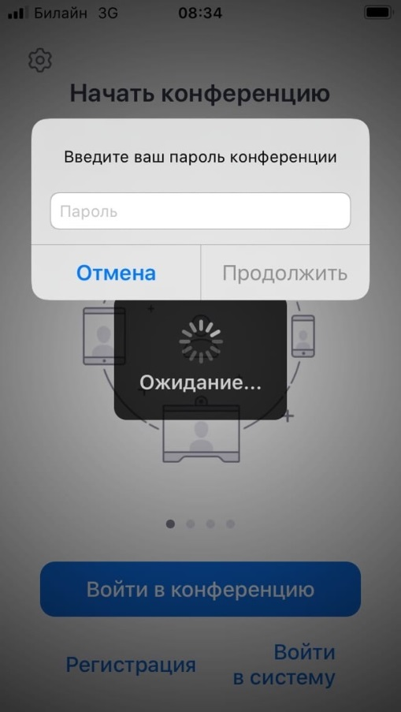

Рисунок 9

4. Далее вы попадете в зал ожидания, где не слышно и не видно того, что происходит в вебинарной комнате (Рисунок 10).

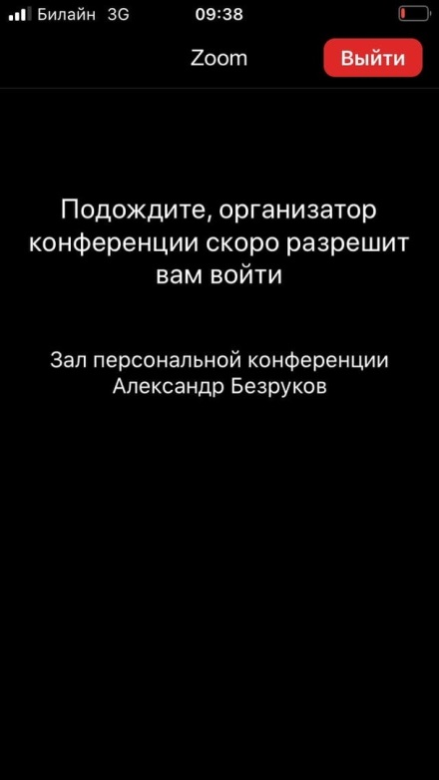

Рисунок 10

5. Преподаватель будет принимать студентов в соответствии с графиком сдачи экзаменационных вопросов и ситуационных задач. Когда придет ваша очередь, преподаватель выведет вас из режима ожидания в вебинарную комнату. Проверьте видео и звук. Если связь установлена, ожидайте команды преподавателя о начале экзамена (Рисунок 11).

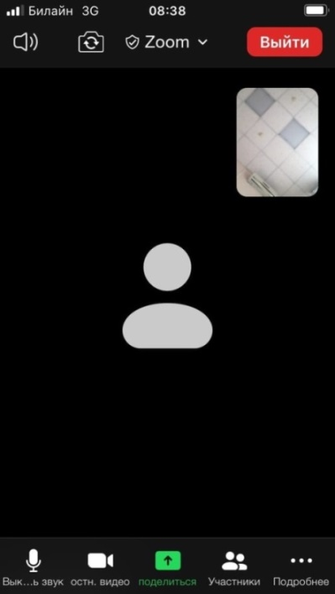

Рисунок 11

5. Если звук будет отсутствовать, пролистайте пальцем вправо и включите его (Рисунок 11).